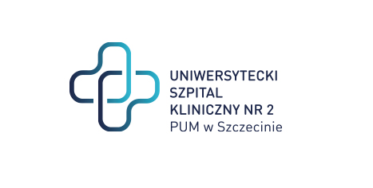

al. Powstańców Wielkopolskich 72
70-111 Szczecin

Szczecin, dnia 27-06-2024r

Sygnatura: ZP/220/46/24
Dotyczy: postępowania o udzielenie zamówienia publicznego pn.:
Dostawa kardiowerterów-defibrylatorów oraz wyrobów medycznych do usuwania elektrod stymulatorowych i defibrylatorowych

Wyjaśnienia 3
W związku z wpłynięciem do Zamawiającego pytań dotyczącego treści Specyfikacji Istotnych Warunków Zamówienia, zgodnie z art. 135 Ustawy z dnia 11 września 2019 r. – Prawo zamówień publicznych (Dz.U.2019.2019 t.j. z dnia 2019.10.24 Zamawiający udziela następujących wyjaśnień:

Wykonawca I
pytanie dotyczy zadania 2
Czy w zadaniu numer 2, w częściach 2.1 punkt 4, 2.2 punkt 3, 2.3 punkt 4, 2.4 punkt 9, 2.5 punkt 9, 2.6 punkt 5 Zamawiający dopuści urządzenie do telemonitoringu nie będące wyrobem medycznym?
Odpowiedź
Zamawiający dopuszcza aby wskazane urządzenie nie stanowiło wyrobu medycznego.

Zamawiający dokonuje modyfikacji swz w następującym zakresie:
- W pkt IV swz „Opis przedmiotu zamówienia” wykreśla się pkt 4 i w to miejsce wprowadza się pkt 4 w brzmieniu:

„4. Zamawiający wymaga zaoferowania wyrobów medycznych ( nie dotyczy urządzenia do telemonitoringu opisanego w zadaniu 2, w część 2.1 punkt 4, 2.2 punkt 3, 2.3 punkt 4, 2.4 punkt 9, 2.5 punkt 9, 2.6 punkt 5 Zamawiający dopuści urządzenie do telemonitoringu – w rozumieniu Ustawy z dnia 7 kwietnia 2022r o wyrobach medycznych (Dz.U. 2022 poz. 974), dalej: „UoWM”), wprowadzonych do obrotu i używania na terytorium RP zgodnie z obowiązującymi przepisami.”

- W pkt XXI „Sposób obliczenia ceny” wykreśla się pkt 4 i w to miejsce wprowadza się pkt 4 w brzmieniu:
„4.Wykonawca zobowiązany jest uwzględnić w cenie stawkę podatku VAT w wysokości zgodnej z obowiązującymi w tym zakresie przepisami”

- W rozdziale II „Projektowane postanowienia umowy” wykreśla się §2 ust 1 i w to miejsce wprowadza się §2 ust 1 w brzmieniu:
- Wykonawca oświadcza, że oferowane wyroby stanowią wyroby medyczne i że zostały dopuszczone do obrotu i używania na terenie RP zgodnie z obowiązującymi przepisami, to jest zgodnie z ustawą z dnia 7 kwietnia 2022r o wyrobach medycznych (Dz.U. 2022 poz. 974) –o ile dotyczy

Z poważaniem
Dyrektor USK-2
/podpis w oryginale/

Sprawę prowadzi: Przemysław Frączek
Tel. 91 466-1087
E: p.fraczek@usk2.szczecin.pl

